Figura 1 – Modelo de encarte de DVD para TCC Eletrônico

UNIVERSIDADE FEDERAL RURAL DO SEMI-ÁRIDO
PRÓ-REITORIA DE GRADUAÇÃO – PROGRAD
NÚCLEO DE EDUCAÇÃO A DISTÂNCIA – NEaD
COORDENAÇÃO DE APERFEIÇOAMENTO DE PESSOAL
DE NÍVEL SUPERIOR – CAPES
SISTEMA UNIVERSIDADE ABERTA DO BRASIL - UAB
LICENCIATURA EM X Y Z

NOME DO AUTOR

TÍTULO: SUBTÍTULO

MOSSORÓ
ANO

NOME DO AUTOR TÍTULO: SUBTÍTULO ANO
Fonte: Adaptado de Google Imagens (2015).

Diante deste encante, mostra-se a frente à apresentação gráfica do rôtulo do disco:

Figura 2 – Modelo do rôtulo do disco para TCC Eletrônico
UNIVERSIDADE FEDERAL RURAL DO SEMI-ÁRIDO
PRÓ-REITORIA DE GRADUAÇÃO – PROGRAD
NÚCLEO DE EDUCAÇÃO A DISTÂNCIA – NEaD
COORDENAÇÃO DE APERFEIÇOAMENTO DE PESSOAL
DE NÍVEL SUPERIOR – CAPES
SISTEMA UNIVERSIDADE ABERTA DO BRASIL
LICENCIATURA EM X Y Z

NOME DO AUTOR

TÍTULO: SUBTÍTULO

MOSSORÓ
ANO

Fonte: Adaptado de Google Imagens (2015).

Salienta-se que, tanto o encarte como rôtulo, terão fontes com tamanho 10 (dez) e letra tipo Arial ou Times New Roman (conforme tenha sido utilizado no texto investigativo).
Dito isto e para que este modelo seja viabilizado em sua plenitude, segue a frente às dimensões referentes a este suporte:

Quadro 1 – Aspectos técnicos ao estojo de DVD
Tipo do Papel do Encarte | Papel Couché ou Papel Foto
Cor do Encarte | Branco
Cor da Letra do Encarte | Preto
Cor da Caixa | Transparente (larga)
Dimensões | a) Peso: 7.110 Kg
 | b) Altura: 19,00 cm
 | c) Largura: 13,50 cm
 | d) Profundidade: 2,00 cm
Especificações | Estojo para acondicionamento de 1 DVD (espessura larga) com garra interna para colocação de encarte.
Fonte: Sistema de Bibliotecas da UFERSA (2015).

Face às estas dimensões, segue o modelo de esjoto, conforme é observado:

Figura 3 – Modelo de estojo de DVD para TCC Eletrônico
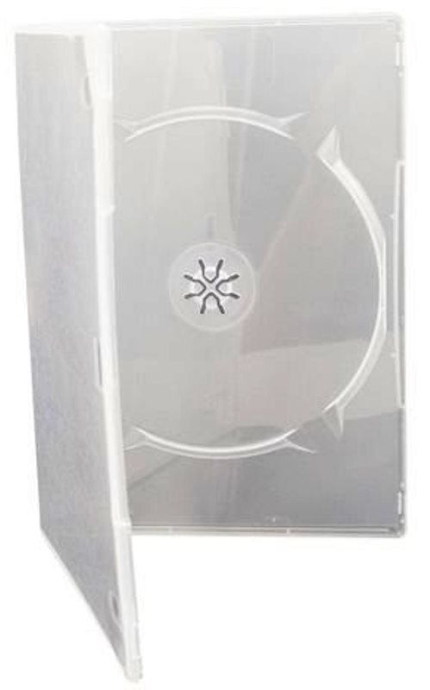
Fonte: Adaptado de Google Imagens (2015).

